事例６ ＜とんだ和っかプロジェクト×富田商業協同組合：高槻市＞
目を輝かせた子どもたちが集まる“とんだ和っかディ”

＜連携内容＞

とんだ和っかプロジェクトと富田商業協同組合では、子どもたち（小学生）に職業体験の場を提供することを通じて、富田の町を活性化しようと「とんだ和っかディ」を開催しています。平成27年11月開催分で５回目となりました。

☆実施主体 事業者：とんだ和っかプロジェクト
富田商業協同組合
☆連携相手 事業者：近隣の飲食業、物販業、サービス業
寺社、地元消防団
住 民：有志
行 政：高槻市教育委員会 等

１ 事業（連携）開始の経緯
日本書記に登場するほど長い歴史のある富田の町は、寺内町として発展し、酒造りや商いも盛んになりました。富田町、高槻町に分かれていた昭和初期には、高槻町よりも人口が多いほどでした。
現在、富田町には、ＪＲ京都線の摂津富田駅と阪急電鉄京都線の富田駅の２つの駅があります。両駅の北側に大型店舗が立地し、南側には古くからの街並みや酒蔵、寺社などが残る一方、専門店も数多く立地する商業集積地となっています。
事業者には地元の人が多いのですが、富田町出身ではない事業者が「居心地が良い」と評しているなど、外からの人を受け入れる温かさも持ち合わせた独特の雰囲気のある町です。また、後継者や新規開業者など若い人が多いことも特徴としてあげられます。
富田町では、毎年10月に富田商業協同組合（以下、「組合」と記載）主催の「とくとく感謝祭」（ステージイベントや抽選会、模擬店等を実施）が開催され、これに地元有志で構成された「けさたんと会」が共催しており、平成27年開催分で15回を数えています。開催日に合わせて、「けさたんと会」主催で「灯露まつり」や「ジャンボ茶会」が開催されているなど、富田町をあげてイベントが行われています。また、女性事業者グループが商店街マップを作成するなど、活発な動きもみられます。
「とんだ和っかプロジェクト」は、富田町で生まれ育ったある商店主が子どもの姿を見かけることが少なくなったことを危惧したことを契機に動き始めました。「職業体験を通じて、町やお店に親しみを感じてもらうとともに、商店主も地元の人と一緒に富田に暮らす楽しさ、快適さを発展させ、将来、子どもたちに自信を持って手渡せる豊かなまちにしたい」、「子どもたちが大人になっても、ずっとこの町で暮らし続けて欲しい」との思いで構想を練り、平成24年７月に12店舗等が参加した「とんだ和っかディ」を開催しました。
当初の運営メンバーは３名でしたが、前例のない試みで手探りのなか、小学校の門前でチラシを配布するなど、苦労を重ねました。その甲斐もあり、前売りチケット販売に予定数以上の希望者が出る勢いとなり、最終的に200人の子どもが体験しました。
小学校の校長先生の助言もあり、平成25年２月開催の第２回からは、高槻市教育委員会の後援を得て、小学校を経由した案内ができるようになり、また、他の都市で地域活性化に関わっている人が運営に参画するなど、運営体制がより強固になりました。
富田町以外に立地している店舗からの参加希望や事業運営に組合が加わった効果もあり、平成27年11月に開催した第５回には、第１回の倍以上にあたる29の店舗や寺社などの協力を得ることができました。29の職業体験では、ケーキや和菓子、ピザなどの食物、コーヒーやオリジナルジュースなどの飲料を作る飲食系から、ナップザックやブーケなどを作る創作系、寺や神社、歯科での体験系まで、様々なプログラムが用意されています。それらが３グループに分けられており、各グループから１つずつの３種類の体験ができます。

２ 連携のメリット
① 実施主体にとって
毎回、定員を大幅に超える参加希望者があることやリピーターとして参加する子どもが増えていることから、目的である子どもに富田の町や店に親しみを感じてもらうという思いは、実現できています。
参加店舗等が増えていること自体、町の活性化にもつながっていますし、商業集積地で見かける子どもの数も増えています。

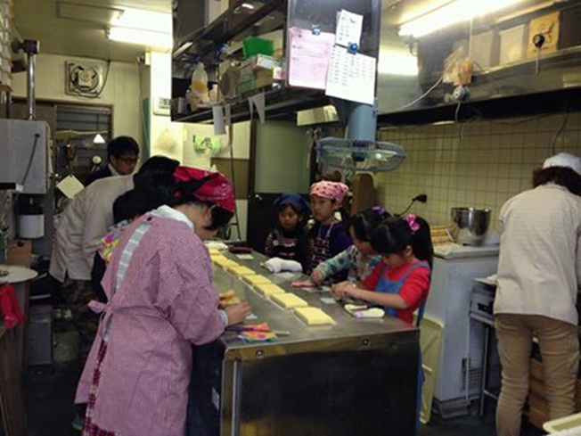 | 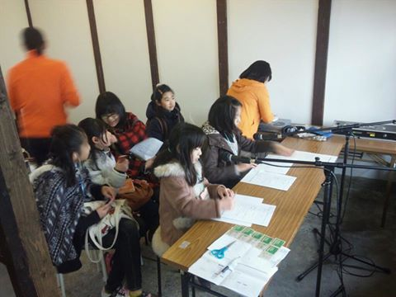
＜ロールケーキ作り体験＞ ＜ＤＪ体験＞

② 連携先にとって
事業に参画している事業者や住民は、「とんだ和っかプロジェクト」の理念に共感し、「子どもたちのため」、「富田の町に貢献したい」という思いで、継続的に参加しています。「とんだ和っかディ」に参加している子どもたちの表情をみて、新たに参加を決めた店舗等もあります。
小学生の子どもを持つ年代の事業者が多いことから、集客や売上といった経営者の視点だけでなく、親という視点からも意義を見出して、より積極的に関わっています。また、日々淡々と行っていた仕事に対して、子どもたちが目を輝かせて説明を聞き、体験している様子を見ることが、新たな発見、日々のやりがいにつながるという声も出ています。
「とんだ和っかディ」翌日から集客数、売上高が伸びるという即効性のある取組ではありませんが、金銭には代え難い満足感、充実感が得られています。

３ 連携における工夫・成功要因や課題、留意点
① 地域をあげて参加
富田町は、神社や造り酒屋が今も多く残っていて、歴史的な趣きが感じられる地域です。こうした地域特性もあって、地元に対する愛情、子どもに対する関心も高い地域であり、商店や飲食店に限らず、銀行や郵便局、寺や神社、歯科、消防団など、地域には欠かせない多岐にわたる分野からの参加が得られています。
有志の思いから始まったことで、金銭的な話に終始することなく、共感する事業者を募ることができ、「とんだ和っかディ」が、ある程度、軌道に乗った段階で、組合が運営に関わったことで、広域的に展開している事業者が参加しやすくなったとのことです。

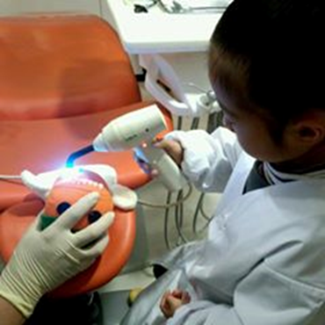
＜歯の治療体験＞
② 参加店舗等も楽しんで活動
子どもが体験している現場では、教える側の大人も、生き生きと楽しそうに説明しているのが印象的でした。最も得意とし、誇りとしている自らの仕事を、子どもたちに教える機会は、大人にとっても楽しいものであり、「自分ごと」として参加できています。
先に述べた新たな発見、やりがいなども、大きなメリットといえるでしょう。

③ 参加できなかった子どもにも留意するなど、運営に工夫
先に述べたように、高槻市教育委員会の後援を受け、小学生に対する案内がスムーズにできるようになりました。あわせて、パンフレットを配布していない小学校の子どもたちからも申し込みがあるなど、認知度も高まっています。
チケット販売時には、朝早くから長い行列ができていたことを踏まえ、第５回は、事前に希望を募り、抽選のうえ、当選者にチケットを販売するように変更して、参加希望者やその親の負担軽減を図りました。さらに、当選しなかった子どもには、返信はがきと駄菓子100円分を引き換える、「お仕事探検ツアー」を開催するなど、皆が何らかの形で「とんだ和っかディ」を楽しめるよう工夫をこらしています。
参加希望事業者に対して体験プログラムを提案していくなど、参加店舗等を広げる工夫もしています。

４ 今後の方向性
「とんだ和っかディ」に学んだ人たちが伊丹市で同様の事業を開始するなど、新たな動きもみられますが、参加した子どもたちが「とんだ和っかディ」の体験を元に、将来の方向性を決めたり、富田の町や店舗等をより一層好きになって住み続け、町がさらに活性化するという形になって現れるまでには、もう少し時間が必要です。
また、第５回で29まで参加店舗等の数は増えていますが、富田町の全ての店舗等で体験できる、町全体での取組になるのが理想とのことでした。
子どもたちの真剣なまなざしや体験前の緊張した面持ち、体験後の誇らしげな笑顔を見ていると、「とんだ和っかディ」が、地域、商店街、子どもをつなぐ、しっかりとした大きな輪となっていくのは確かなように思われます。

＜とんだ和っかフェイスブック＞
https://www.facebook.com/TONDAWAKKA
＜第５回とんだ和っかディ紹介動画（YouTube）＞
https://youtu.be/E2R75V3MTP0
（注：末尾は数字のゼロ）
（取材時点：平成27年12月）

